OBSLUHA ŘÍDÍCÍHO SYSTÉMU

Zlín – VS T. Bati 1285

Automatické řízení a regulace teplovodní stanice je zajišťována řídícím počítačem AMAP99, který zabezpečuje bezobslužný provoz, ekvitermní regulaci topení, ohřev teplé užitkové vody, doplňování topného systému, jeho najíždění a odstavování, řešení poruchových stavů a jejich signalizaci. Osoba pověřená dozorem komunikuje s řídícím počítačem pomocí terminálu a přepínačů na rozvaděči.

Terminál se skládá ze dvou základních částí - displeje a klávesnice.

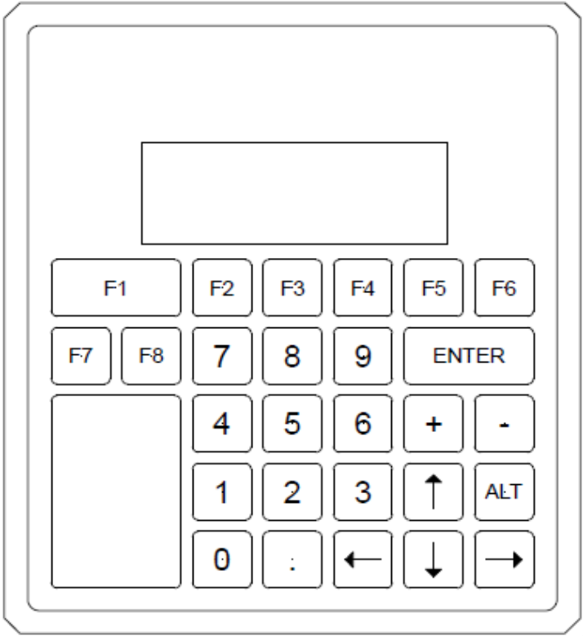
Obrázek 1
Již na první pohled jsou patrné tři barevně odlišné skupiny kláves:

- funkční klávesy - jsou označeny modrou barvou a nadepsány postupně F1 až F8.

- numerické klávesy - jsou bílé a obsahují číslice 0, 1 až 9 a desetinnou čárku.

- editační klávesy - jsou umístěny na šedých políčkách. Nejdůležitější z nich je klávesa ENTER - o všech číselných údajích, napsaných pomocí numerických kláves řídící systém „neví“, dokud nejsou potvrzeny stiskem této klávesy.

Přihlášení do systému

Pokud jsou vyžadovány určité informace od řídícího systému nebo je potřeba některé informace zadat, musí se uživatel nejprve pomocí klávesnice „přihlásit“. Přihlášení spočívá v zadání jména a hesla. Tímto způsobem je systém ochráněn před zneužitím nepovolanými osobami.
Jméno i heslo je tvořeno čísly. Každý instalovaný řídící systém má své specifické jména a hesla. Uživatel je musí při převzetí obdržet, aby mohl se systémem spolupracovat samostatně.

Stiskem libovolné klávesy se na displeji vykreslí obrazovka, která od uživatele požaduje zadání jména. Pokud při zadávání dojde k chybě, klávesou se šipkou „vlevo“ se smaže na displeji chybně uvedená číslice. Pokud je na displeji zobrazeno správné jméno, stiskem klávesy ENTER je odeslán tento údaj řídícímu systému.
Podobně se postupuje při zadávání hesla. V tomto případě se však při zadávání místo číslic zobrazuje znak * z důvodu utajení hesla přihlížejícím.

Pokud bylo zadáno správné jméno i heslo, na displeji se zobrazí hlavní nabídka činností ve formě menu. Jednotlivé položky menu se aktivují stiskem patřičné funkční klávesy, která je uvedena v levé části obrazovky, např. zobrazení teplot v systému stiskem klávesy F2.
Jiný způsob výběru položky je pomocí zvýrazněného řádku. Takový řádek se odlišuje od ostatních malou šipkou u levého okraje displeje. Při stisku kláves se šipkou „nahoru“ nebo „dolů“ se tato malá šipka pohybuje buď o řádek nahoru nebo dolů. Vzhledem k tomu, že hlavní nabídka může obsahovat více než 4 položky, které displej obsáhne, zbývající nejsou zobrazeny. Terminál pak umožňuje „rolovat“ nabídku po displeji, jako by byla navinuta na válci, který se otáčí.
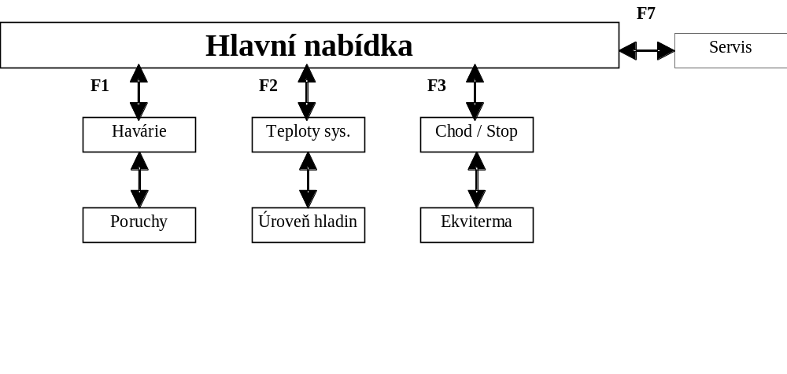
Obrázek 2
Do jednotlivých nabídek se lze „zanořovat“ a „vynořovat“ pomocí kláves se šipkami „nahoru“ a „dolů“. Příklad pohybu po obrazovkách názorně ukazuje obrázek:

Základní popis systému

Ohřev ÚT

Ohřev topného okruhu je řízen buď ekvitermně v závislosti na venkovní teplotě s možností rozdělení časového programu útlumů do osmi zlomových bodů nebo na konstantní hodnotu. Obsluha může měnit jak ekvitermní křivku, tak hodnotu konstantního přítopu a časy a úrovně útlumů.
V parametrech systému lze spouštět či odstavovat vytápění. V letním provozu je topení vypnuto bez ohledu na venkovní teplotu, v zimním topení najíždí podle stanovených hranic pro žádanou hodnotu ÚT a venkovní teplotu (viz „Parametry systému“).

Ohřev TUV

Ohřev TUV probíhá na konstantní žádanou hodnotu zadanou uživatelem. Během dne lze tuto hudnotu měnit v šesti časových úsecích.

Popis uživatelských obrazovek aplikace

Pro získání základní představy o chodu systému jsou nejdůležitější údaje vypisovány i bez přihlášení do systému. Tyto údaje však nelze jakkoliv zpracovávat !!

V dalším textu je popsána práce s jednotlivými položkami nabídky.

F1 - PORUCHY,KVITACE

Tato část nabídky slouží k oznamování havárií a poruch a k jejich potvrzení uživatelem.

Pokud je systém v pořádku, je na stavovém řádku vypsán údaj „Bez poruchy“, v opačném případě je zobrazen jeden či více zdrojů poruch střídavým výpisem.
Vyskytne-li se v systému porucha, stanice na ni reaguje, a každých 15 minut je provedena tzv. autokvitace, tj. stanice se pokusí najet sama..
Pokud uživatel odstraní zdroj poruchy, je možné hlášení o poruše zrušit (odkvitovat) stiskem tlačítka ENTER.

Za poruchu je v tomto systému považováno:

- STOP tlačítko, zaplavení nebo přehřátí prostoru VS
- přehřátí ÚT byty, ÚT MŠ, TUV
- nízká teplota TUV, nízká teplota TUV cirkulace
- porucha čerpadel ÚT, TUV ohřev nebo cirkulace
- nízký, vysoký tlak v systému, dlouhé doplňování

F2 - TEPLOTY SYSTÉMU

Zde je proveden výpis klíčových teplot (popř. jiných veličin) systému:

- žádaná teplota pro ÚT byty (určena z ekv. křivky a čas. útlumů, nelze editovat)
- teplota ÚT – výstup
- teplota ÚT – vrat
- poloha ventilů kaskády

- žádaná teplota pro ÚT MŠ (určena z ekv. křivky a čas. útlumů, nelze editovat)
- teplota ÚT MŠ – výstup
- teplota ÚT MŠ – vrat
- poloha ventilu

- žádaná teplota TUV
- teplota TUV nádrž
- teplota TUV vrat (cirkulace)
- poloha ventilu ohřev TUV

- žádaný diferenční tlak ÚT byty
- měřený diferenční tlak ÚT byty
- venkovní teplota lokální a centrální rozesílaná

- tlak horkovodu – vstup do stanice
- tlak horkovodu – za redukčním ventilem
- tlak horkovodu – vrat ze stanice
- tlak v topném systému

- teplota horkovodu – vstup do stanice
- teplota horkovodu – vrat ze stanice
- tlak ve vodovodním řádu

F3 - PROVOZNÍ PARAMETRY

Obrazovka chodů ÚT

Zde lze pro každou z topných větví volit zimní či letní období topení, způsob vytápění a hodnotu konstantního přítopu.

Stiskem tlačítka F1 dojde ke změně nápisu CHOD a STOP pro danou sekci topení. Tato volba je určena (v případě letního období) pro odstavení funkce topení bez ohledu na venkovní teplotu.
Stiskem tlačítka F2 dojde k přepnutí režimu EKVITERMA a KONST.PŘ.
Klávesou F3 volíme velikost konstantního přítopu.

Ohřev TUV

Stiskem tlačítka F1 dojde ke změně nápisu CHOD a STOP pro ohřev TUV.
Hodnota žádané TUV je pouze informativní, její hodnota se zadává pomocí časového plánu (viz F4 - Časové plány).

Čerpadlo ÚT byty

Zde je možnost povolit záskok záložního čerpadla v případě poruchy hlavního.
Dále je zde zadáván požadovaný diferenciální tlak na topné větvi Byty.

Obrazovka nájezdu ÚT

Zde jsou voleny hranice venkovní teploty (tlačítka F1 a F2) a žádané ÚT (tlačítka F3 a F4) pro najetí topného systému v případě zimního období vytápění (viz výše). Vytápění automaticky najíždí, když požadovaná teplota ÚT vzroste nad stanovenou hranici najetí a zároveň venkovní teplota klesne pod zvolenou hranici.
Aby nedocházelo k častému najíždění a odstavování systému v době pohybu v hodnotách najížděcí teploty, lze volit též pásmo necitlivosti.

příklad:

t venk. zap: 15 °C žád. ÚT zap: 33 °C
t venk. vyp: 17 °C žád. ÚT vyp: 31 °C

Systém najede při požadované teplotě ÚT vyšší než 33 °C, a odstaví se při teplotě nižší jak 31 °C, zároveň musí být venkovní teplota pod 15°C ( a následně ne nad 17°C).

Obrazovka volby výměníků

Topná větev ÚT byty a TUV mají ohřev sestaven z kaskády dvou výměníků tepla. V případě servisu či jiného důvodu může být každý z nich povolen/odstaven stiskem odpovídajícího F tlačítka.

Obrazovka ekvitermní křivky

Ekvitermní křivka je určována ve čtyřech bodech venk. teploty (-15, -5, 5, 15 °C). Odpovídající hodnoty ÚT mohou být voleny uživatelem stiskem odpovídajícího F tlačítka (pro –15 °C pomocí F1 … atd.). Volba hodnoty musí být potvrzena tlač. ENTER.

Obrazovka doplňovacího tlaku, havarijních mezí

Zde se nastavuje klávesami F1 a F2 spodní a horní hranice doplňovacího tlaku systému a odpovídající havarijní meze.

Obrazovka času a jeho editace

Zde je zobrazován a popř. nastavován čas řídícího počítače. Stiskem F1 je nastavován datum, stiskem F2 čas. Pro oddělovač „:“ je nutno použít opětovný stisk F2.

F4 – ČASOVÉ PLÁNY

V této položce nabídky je možno měnit jednotlivé časové plány systému. Uživatel si může zvolit čas ve tvaru hodiny:minuty:sekundy a k němu odpovídající hodnotu.
Editace času se povoluje tlačítkem F1, dvojtečka je dostupná pod klávesou F2.
Editace odpovídající položky se povoluje stiskem F2.

Pohyb mezi jednotlivými podobrazovkami daného tématu se děje pomocí šipek „doleva“ a „doprava“. Pokud jsou časové plány zvlášť pro jednotlivé dny v týdnu, přepínání mezi nimi je prováděno tlačítky + a -.
Jednotlivé dny jsou signalizovány PO,ÚT,ST,ČT,PÁ,SO,NE v pravém horním rohu vedle čísla podobrazovky.

Útlum ÚT

V rámci první obrazovky je obsaženo 6 podobrazovek, věnovaných časovým útlumům požadované teploty ÚT. V rámci jednoho dne se tak uvádí v 6ti položkách požadované procento útlumu.

příklad:

č. 1 5:00 0
č. 2 13:00 20
č. 3 19:00 0
č. 4 22:00 30
….atd.

Ráno v 5:00 najede systém na plné vytápění. To trvá až do 13:00, kdy je požadovaná teplota topné větve snížena o uvedený počet procent. Večer se pak v 19:00 opět budova vytopí. Na noc pak od 22:00 nastane útlum až do času uvedeného pro následující den.

Žádaná teplota a časování TUV

Pomocí této obrazovky je možno volit žádanou teplotu a také zapínat či vypínat chod TUV pro každý den v týdnu a to pomocí 6ti časových zlomů. Chodu TUV odpovídá nenulová hodnota žádané, vypnutí pak hodnota 0. Zadávání parametrů a pohyb mezi podobrazovkami je shodný jako u ÚT.

příklad:

položka č. 1 5:00 50
položka č. 2 6:00 50
položka č. 3 9:00 52
položka č. 4 23:00 0

V tomto případě bude každý den v noci od 23:00 do 5:00 ráno ohřev TUV vypnut.

